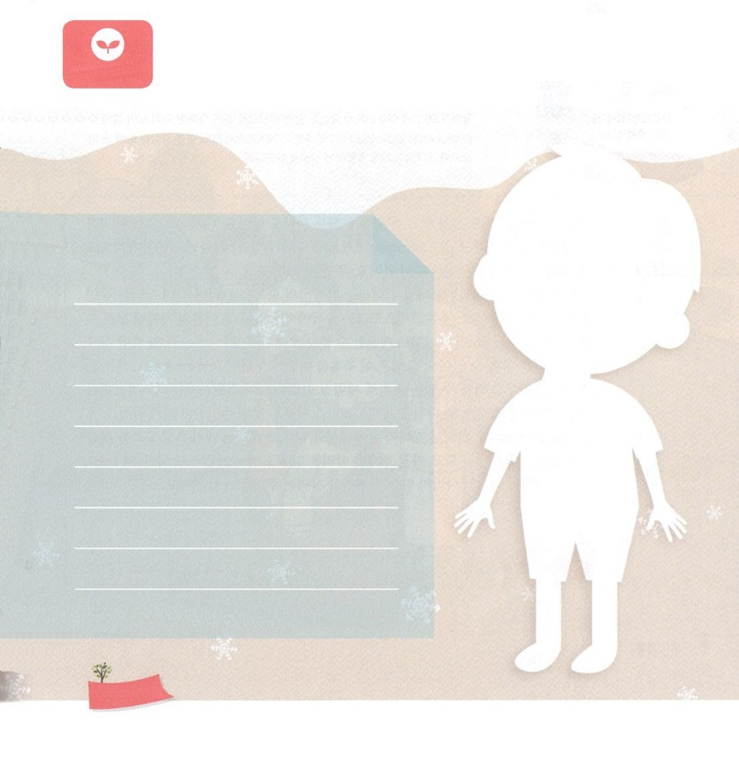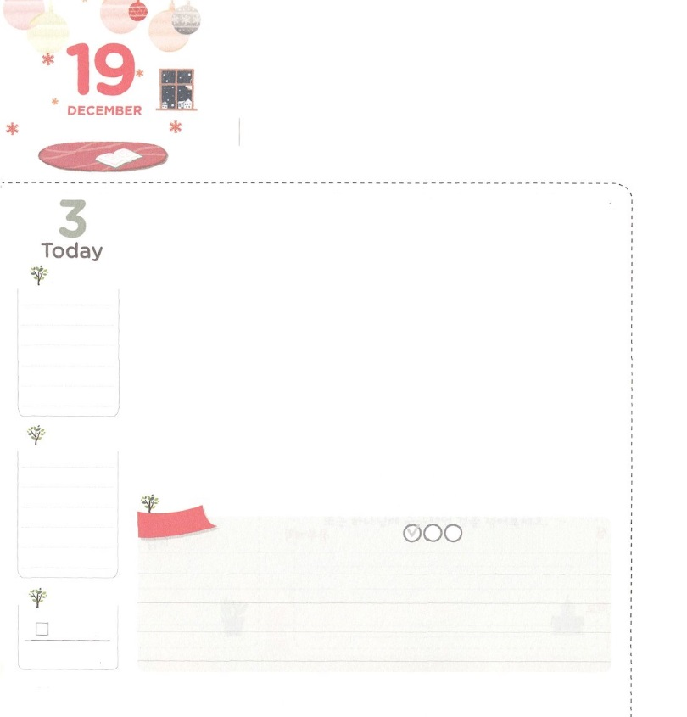

レムナントの　ぶき

　「ただ　イエス・キリスト」

**4:12**このには、だれによってもいはありません。のでこののほかに、たちがわれるべきはにえられていないからです。

**げつようび**

をるためには、とがです。にがないならば、いは、いつでもをしてをこすでしょう。レムナントは、をぼしてしまおうとするサタンとってをしげるためにがばれたです。そのようなレムナントにながあります。ただイエス・キリストです。

サタンがもきらいな、ただイエス・キリストによってすればよいのです。サタンは、はじめから「あなたはのようになる」（創3:4～5）「だからをじないでも、いくらでもよくらせる」（6:4～8）「がなくてもすることができる」（11：1～8）とをだましてきました。それゆえ、はでないい、、（使13,16,19章）におちいって、サタンのとになりました。また、くのががない、、にっていをきるようになりました。このように、サタンがをぼすために、ただイエス・キリストだけをらないようにだまします。レムナントは、、をとおしてのである、ただイエス・キリストだけがえだということをしなければなりません。そうすれば、はすべてのにえをくださって、かすとしてくださるでしょう。　　火曜集会1講（ただ）/2016.5.24

　きょうのいのり

　きょうのでんどう

　きょうのみことば

**ハバクク１**

のみことばをもう

**もくそうしよう**

にしたらチェックしよう

　　　　　　　レムナントは、がんでしてくださったなです。このを

　　　　　　　っているたちがにつけなければならないのがあります。

　　　　　　　にされたのは、どんなすがたなのか、のみことばを

　　　　　　　んで、してみましょう。また、いてみましょう。

　　　　エペソ610から２０のみことば

**みことばを**

**てきようしよう**

**おいのり**

**しよう**

なる！サタンのにもつの、ただイエス・キリストのをわうようにしてくださってありがとうございます。がくごとに、ただのをさせてください。 きておられるイエス・キリストのおによっておりします。アーメン

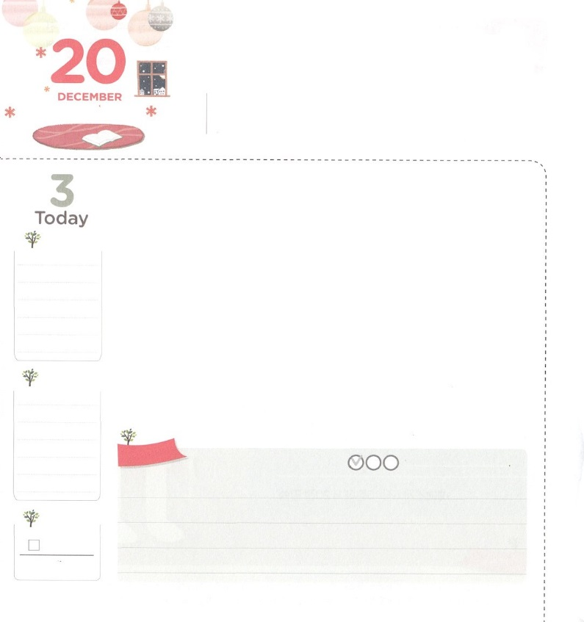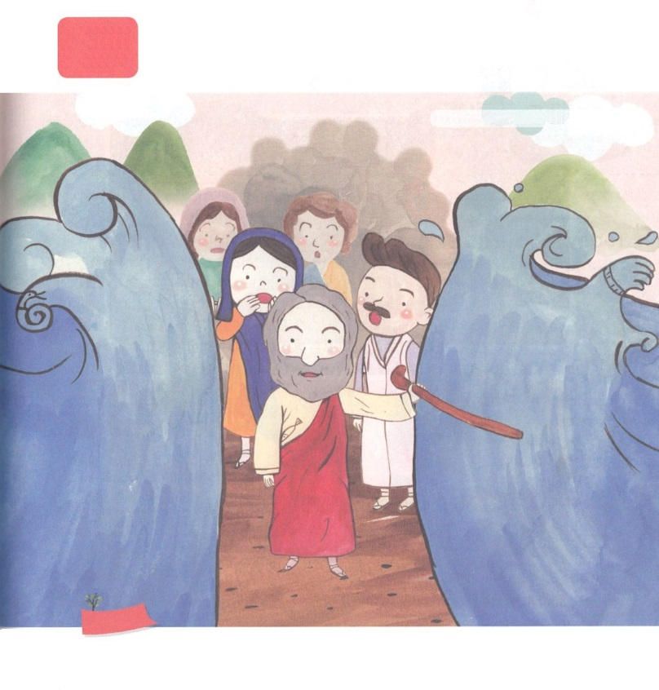

レムナントの　まことの

　　　　　　　ゆいいつせい

**39:2～3**主がヨセフとともにおられたので、はなとなり、そのエジプトののにいた。のは、がとともにおられ、がのすることすべてをさせてくださるのをた。

**かようび**

だれでも1になりたがります。をむもいです。でこうありたいとうがあるように、パパやママもレムナントにんでいることがあるでしょう。もじです。レムナントににっておられることがあります。それは、なんでしょうか。

は、レムナントがのどもというのをわいながらをかすになることをんでおられます。イエス・キリストというにして、そののにすべてをまかせることによって、レムナントだけがだれもできないくからの（創3,6,11章）と、やみの、やみのをぐことができます。ヨセフは、このをいきりわったレムナントです。はだったのですが、だれもめることができないとしててられてがわれるをすることをにれてりました。ついにをしげることにとなるように、がなさいました。ヨセフのように、レムナントものどもというをって、がてられたををもってかして、がいる、、をかすことにしましょう！もをつくしましょう。そうすれば、にのがんで、をかすになるでしょう。　火曜集会2講（唯一性）/2016.4.16

　きょうのいのり

　きょうのでんどう

　きょうのみことば

**ハバクク２**

のみことばをもう

**もくそうしよう**

にしたらチェックしよう

　　　　　　　のどおりイスラエルのをエジプトさせるきにいられた

　　　　　　　モーセ！がイスラエルのといっしょにがけられたの

　　　　　　　にちました。がモーセをとおしてなさったみわざをえながら

　　　　　　　かくれているをつけましょう。５つあります。

　　　　　　　　　　　　　　　　エンピツ、かたつむり、、、せんたくばさみ

**かくれている**

**えを**

**さがそう**

**おいのり**

**しよう**

なる！ただイエス・キリストのにまことのをしてわうレムナントにならせてください。でいあるくからのといをくずして、ですべてのをかすことができますように。 きておられるイエス・キリストのおによっておりします。アーメン

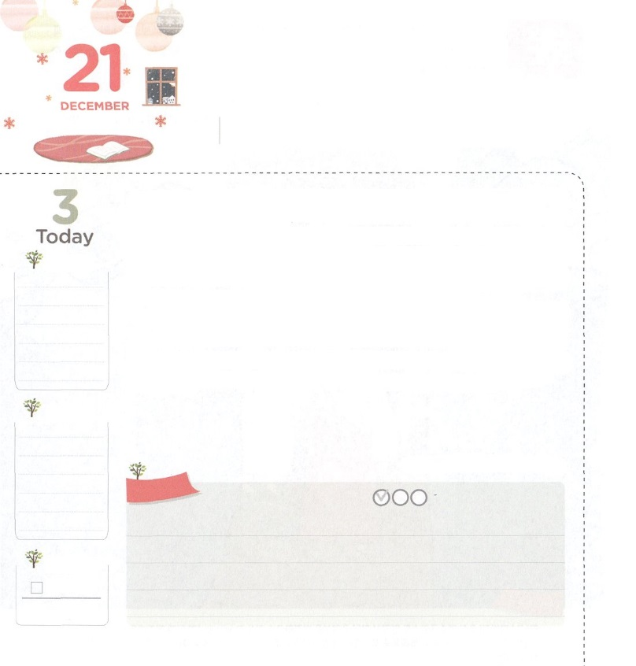

キリストの　なかに　いれば

　あたらしい　ひぞうぶつ（さいそうぞう）

**Ⅱコリント5:17**だれでもキリストのうちにあるなら、そのはしくられたです。いものはぎって、よ、すべてがしくなりました。

**すいようび**

は、をとてもしてくださっています。そののとしてプレゼントをくださいました。それがであるイエス・キリストです。イエス・キリストにえば、のではできないすべてのがされます。また、のかたちとしてするのもわうことができます。このように、なをもらってイエス・キリストをのにおえしたはのども（ヨハネ1:12,Ⅱコリント5:17）にしくまれます。それだけではありません。イエス・キリストがされたとおり、24とともにおられます。

こののでのどもになれば、のもわうことができます。でとをさせることができます。すべてのをかすができたためです。をわいながら、、、もえれば、くすべてのにがけたのきがまたきるでしょう!

　　　　　　　　　　　火曜集会3講（再創造）/2016.4.23

　きょうのいのり

　きょうのでんどう

　きょうのみことば

**ハバクク３**

のみことばをもう

**もくそうしよう**

にしたらチェックしよう

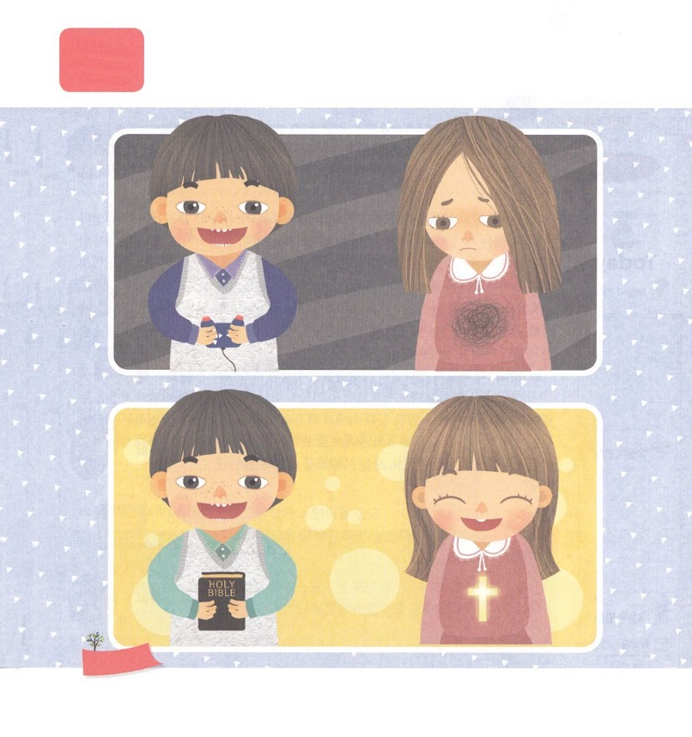

　　　　　　　　　のどもになったは、イエス・キリストのいのちをつように

　　　　　　　　なりました。これがにしいになったというで

　　　　　　　　です。のどもになるのと、のどもになったあとの

　　　　　　　　がどのようにちがうのか、のをてつけましょう。

　　　　　　　　ちがうは５つあります。

**ちがいを**

**みつけよう**

**おいのり**

**しよう**

なる！にイエス・キリストをってくださり、のどもにしてくださったことをします。のをって、がくすべてのをさせてください。 きておられるイエス・キリストのおによっておりします。アーメン

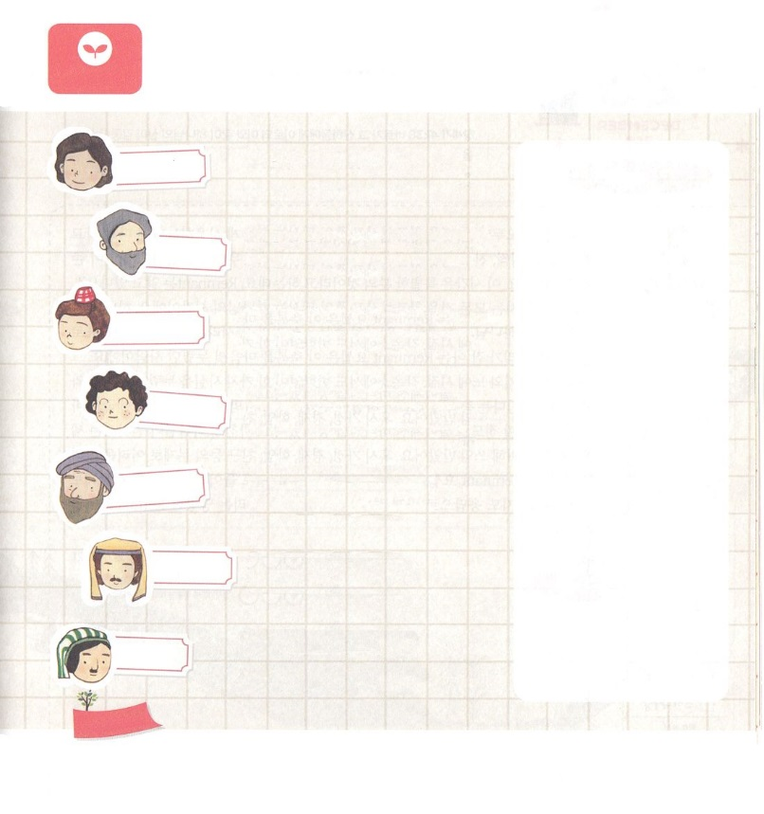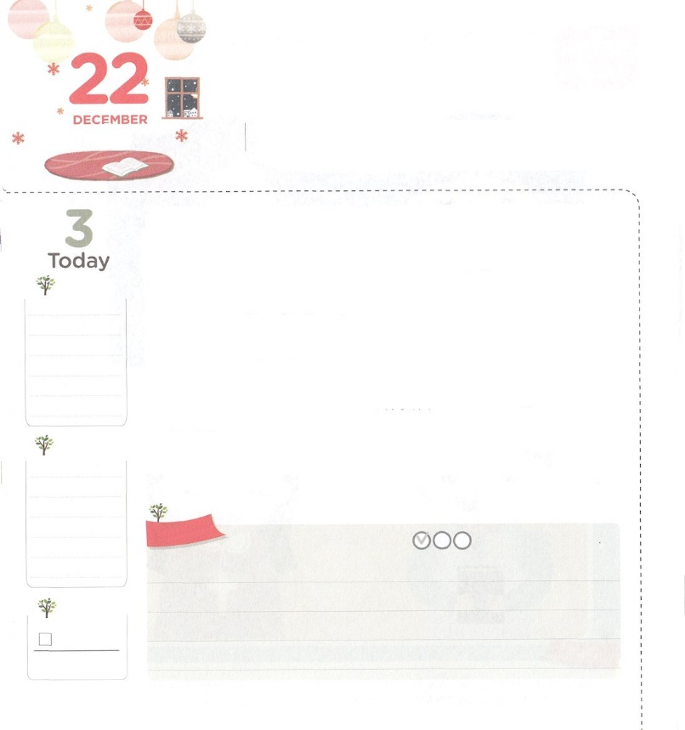

レムナントの　げんば　２４じ

**エペソ6:18**すべてのりといをいて、どんなときにもによってりなさい。そのためにはえずをさましていて、すべてののために、のりをくし、またりなさい。

**もくようび**

いま、どんなえをするのかによってがわるというたちのをいたことはありますか。えによって、ことばとがわるのでわれていることばでもあります。そのがてくるほど、がえがされてをおろしてになったためでしょう。、までもわるようになります。レムナントは、いつもどんなえをしているのでしょうか。

ゲームがきならば、いつもゲームいして、アニメがきなら、いつもアニメのことだけをえます。それが24です。しかし、そこにずっとすれば、がされるレムナントのなが、サタンのいどおりになることもあります。

レムナントとじように、がされたのレムナント7（ヨセフ、モーセ、サムエル、ダビデ、エリシャ、イザヤ、パウロ）は、24をうようにごしました。りによって、とともにいるであるをわったのです。がするすべてのとのでのをして、をえるもわいました。このように24をのえでごせば、がわって、がわります。まことにいやされるからです。、このをはじめましょう。

　　　　　　　　　　火曜集会1講（24）/2016.6.21

　きょうのいのり

　きょうのでんどう

　きょうのみことば

**ハバクク１～３**

のみことばをもう

**もくそうしよう　　　　　　　　　　　　　　　　　　　　　2**

にしたらチェックしよう

がしておられるのレムナント7の24はなっていました。

とともにいるなをわいました。にいてあるの

レムナント7が、どんな24をわったのか、んでみましょう。

また、なら、のにどんな24をわうのかいてみましょう。

　　　　いつもとともにいるりを

　　　　ささげてインマヌエルをわいました

　　　　　のいけにえのと３つのりの

　　　　　をとおして、がともに

　　　　　おられることをえました。

　　　　　ののでのみことばを

　　　　　くほどに、みことばを

　　　　　いめました。

　　　　　、、などのを

　　　　　しながらとのをわい

　　　　　ました。

　　　　　の２つのけをわうほどに

　　　　　なをめました。

　　　　　りのをって

　　　　　のみことばにって生きました。

　　　　　イエスがキリストだというを

　　　　　、えてローマを

　　　　　ました。

**みことばを**

**てきようしよう**

ヨセフ

モーセ

サムエル

ダビデ

エリシャ

イザヤ

パウロ

**おいのり**

**しよう**

なる！がくださったより（　　　　　）がきなをしました。のえを24わうレムナントにならせてください。 きておられるイエス・キリストのおによっておりします。アーメン

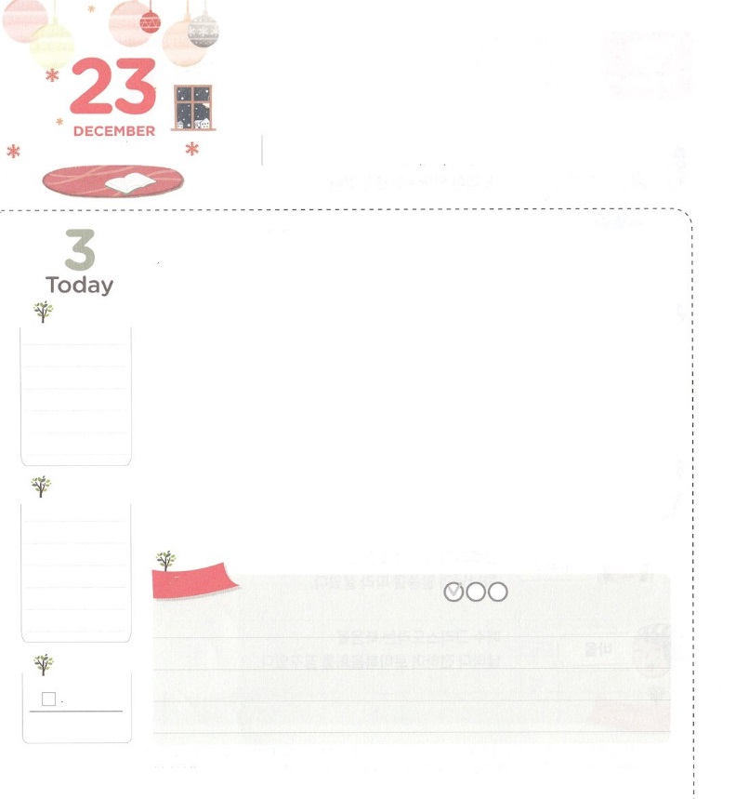

２５じの　レムナント

**41:38**そこでパロはたちにった。「ののっているこのようなを、ほかにつけることができようか。」

**きんようび**

24は、すべてのにえられたです。24をどのようにうかによって、、、、だちなど、すべてのことがわります。ところで、たちがらなかった25がするとわれています。このは、なのものだとわれています。レムナントはっていますか。

そうです。25はすべてをされてであるのです。のどもがりでとともにいる24のをわえば、25というのにっていきます。たちがよくっているレムナントのヨセフは、このをいきりわったです。は、のとの、でもわりなくひとつのをわっていました。がともにおられるというです。このだけわっていましたが、25のがました。エジプトのパロがめるほど、きておられるをあかししました。ついにがわれるのためにいられました。もしかして、、、、だちなどのでしんでいますか。レムナントのヨセフのように、25のにるりをはじめましょう。までもえにえてのをわうとしたレムナントになるでしょう!

　　　　　　　　　　　火曜集会2講（25）/2016.4.26

　きょうのいのり

　きょうのでんどう

　きょうのみことば

**ゼパニヤ１**

のみことばをもう

**もくそうしよう**

にしたらチェックしよう



　　　　　　　　の力で「！」すれば、このをかすことができるを

　　　　　　　　するようになります。それが、のたしです。これはるときに

けることができるです。のたしをけてしたいことは

ありますか。とりでして、なにをしたいのかうぞんぶん

いてみましょう。

**みことばを**

**てきようしよう**

**おいのり**

**しよう**

なる！のどものを24わうようにしてくださって、ありがとうございます。どんなしみやがあっても、ヨセフのように25のですることができますように。 きておられるイエス・キリストのおによっておりします。アーメン

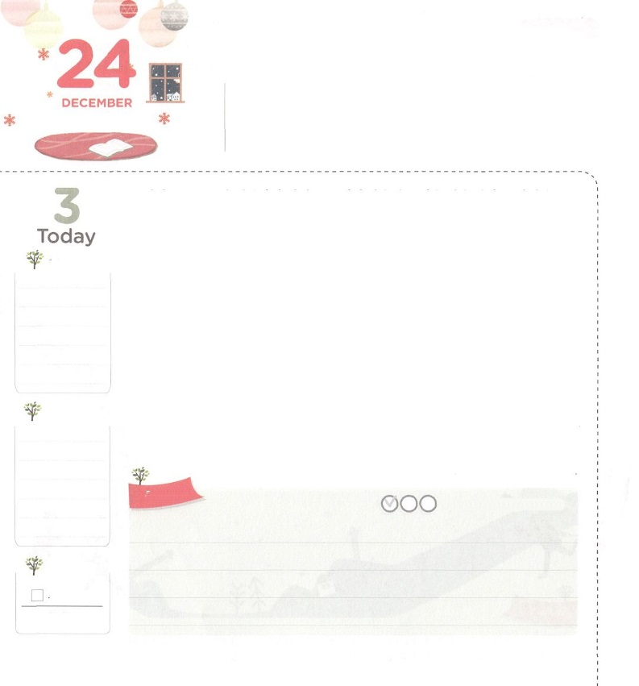

かこ、げんざい、みらいを　みる

　　　　　レムナント！

**ローマ16:25～27**のとイエス・キリストのによって、すなわち、にわたっていされていたが、やわされて、ののにい、たちのによって、のにくためにあらゆるのにらされたのによって、あなたがたをくたせることができる、にむのに、イエス・キリストによって、えがとこしえまでありますように。アーメン。

**どようび**

は、だれでもせになることをいます。ですから、がしいことをします。しかし、そのようなことにはまことのせはありません。あってもえるなことだからでしょう。これこそがサタンのです。にえるせをだとじるようにさせます。ところで、なことをたくさんすれば、をしみながらきるようになって、はもちろん、までのがします。このとき、がまことのせをして、がくださったをるとしてレムナントをばれました。また、したまことのせをえなさいとわれました。どのようにすればいのでしょうか。

をったレムナントは、でもくサタンのをよくからなければなりません。「でできる！」という3、「おが！」という6、「がなくてもいくらでもだ」という11です。このをるレムナントに、はをるをいてくださって、イエス・キリストだけがだというもくださいます。このをじれば、、、のとのからもにされます。のどもとしてします。このをわえば、のをかすのになるでしょう。まことのせをえににってみましょう。　　　　　　火曜集会3講（永遠）/2016.6.21

　きょうのいのり

　きょうのでんどう

　きょうのみことば

**ゼパニヤ２**

のみことばをもう

**もくそうしよう**

にしたらチェックしよう

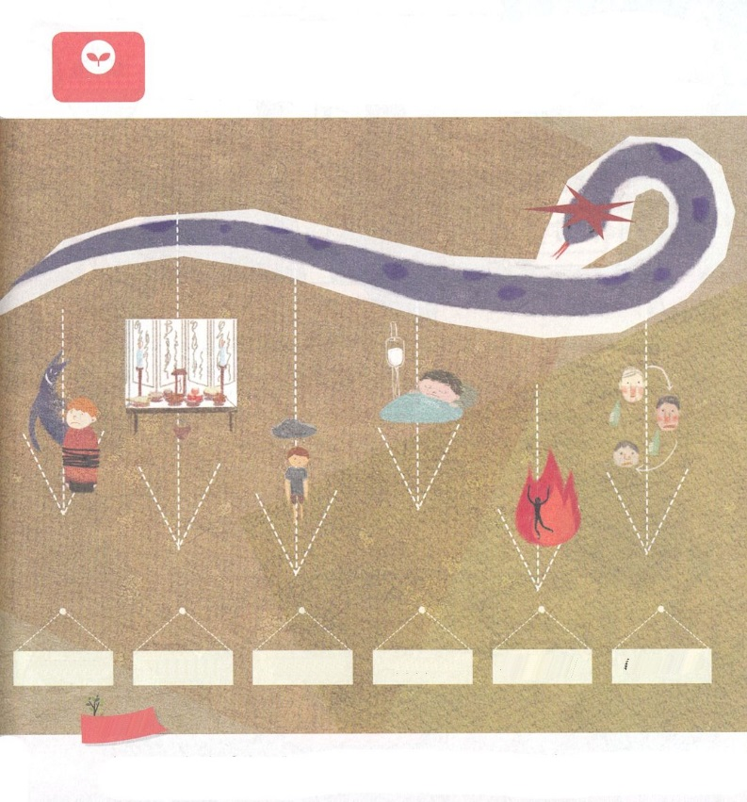

　　　　　　　　にっていないだちをて、どんなすがたがいかびますか。

　　　　　　　　のは、がなくてきているのなすがた６つです。

　　　　　　　　６つといます。にかれているみことばをしてみて

　　　　　　　　６つのすがたとしくでびましょう。

のども　　　　　　　　　　んだあと　　のの

**みことばを**

**てきようしよう**

**おいのり**

**しよう**

なる！まことのせをるようにイエス・キリストをってくださって、ありがとうございます。イエス・キリストのだけをわってあかしするレムナントにならせてください。 きておられるイエス・キリストのおによっておりします。アーメン